SMX2 - M8: Aplicacions Web

UF5 - Entrega #3

01 d’Octubre de 2018

Versió 1.1

# Control de Versions

|  |  |  |  |  |
| --- | --- | --- | --- | --- |
| Versió | Comentaris | Professor | Curs | Data |
| 1.0 | Redacció de la primera versió | David González | Alumnes SMX2-M8-UF5 | 02/10/2017 |
| 1.1 | Revisió per curs 2018-19 | David González | Alumnes SMX2-M8-UF5 | 01/10/2018 |

# Índex

Control de Versions 2

Índex 3

1 Pràctica #3 4

1.1 Exercici 1 4

# Pràctica #3

En aquesta pràctica reforçarem els que vam veure a la pràctica anterior i crearem una pàgina web composta de múltiples html que faran ús dels tags vistos fins al moment, als que afegirem els recentment explicats multimèdia com són <audio>, <vídeo> i <iframe>. També farem ús del tag <table> i els seus subtags dins la nostra pàgina principal.

## Exercici 1

Imaginem que volem acabar obtenint una pàgina web organitzada amb un home o pàgina principal i 3 pàgines addicionals accessibles via barra de navegació:

**HOME**

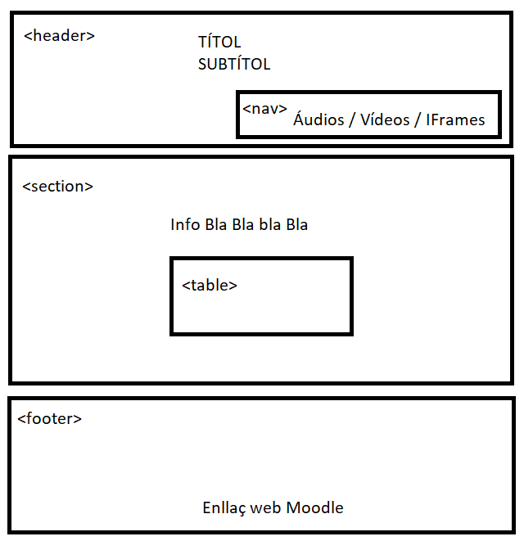

**AUDIOS**

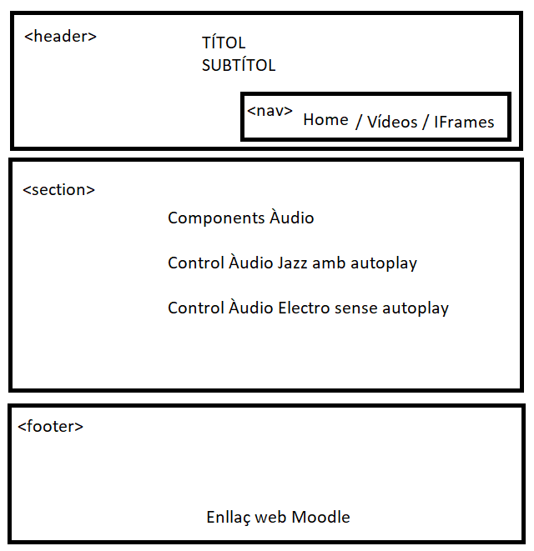

**VIDEOS**

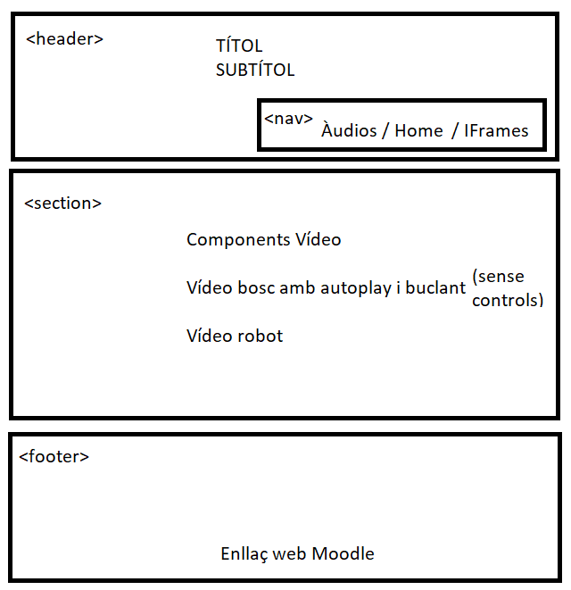

Nota: El vídeo del bosc s’ha de mostrar a la meitat de la mida del del robot.

**IFRAMES**

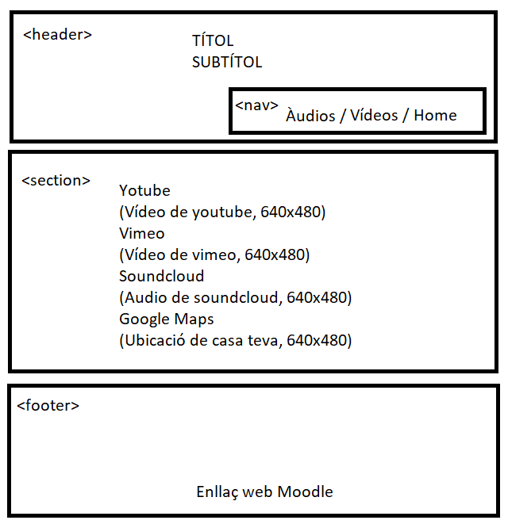

A més a més, els recursos i pàgines web s’organitzen de la següent forma, on index.html és la pàgina que fa de home

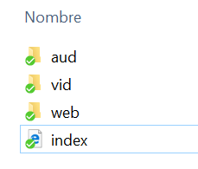

Contingut carpeta “aud”:

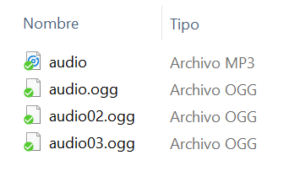

Contingut carpeta “vid”:

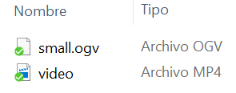

Contingut carpeta “web” on hi han els tres htmls als que s’accedeix a través de la barra de navegació:

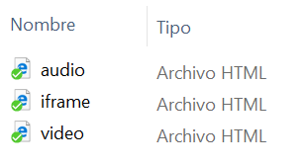

Els recursos de vídeo i àudio se’t facilitaran durant la sessió de classe, però si no has pogut assistir, empra els teus propis fitxers d’àudio i vídeo.

A continuació es mostren captures de pantalla de com se t’hauria de veure la web una vegada feta la pràctica:

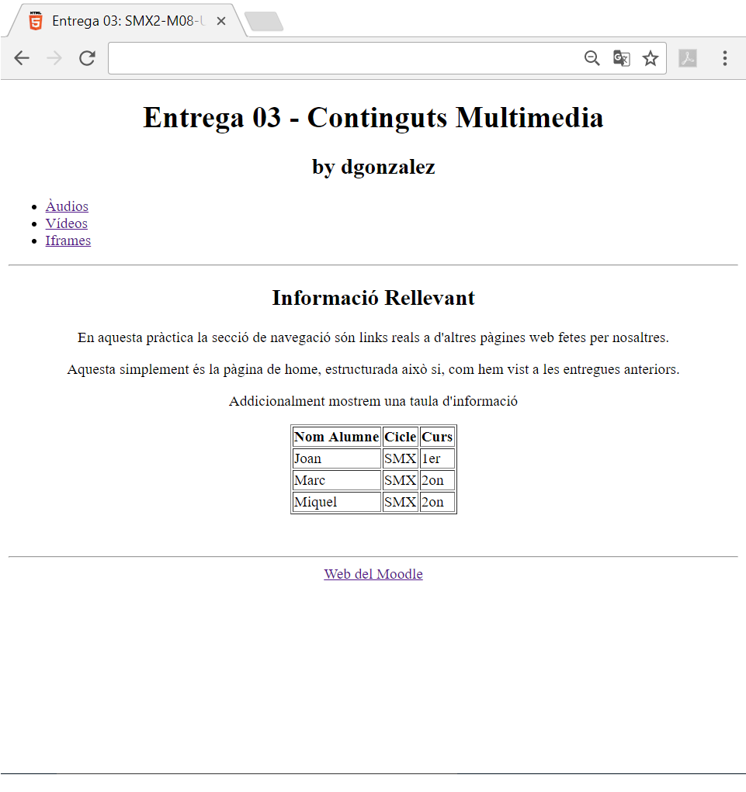

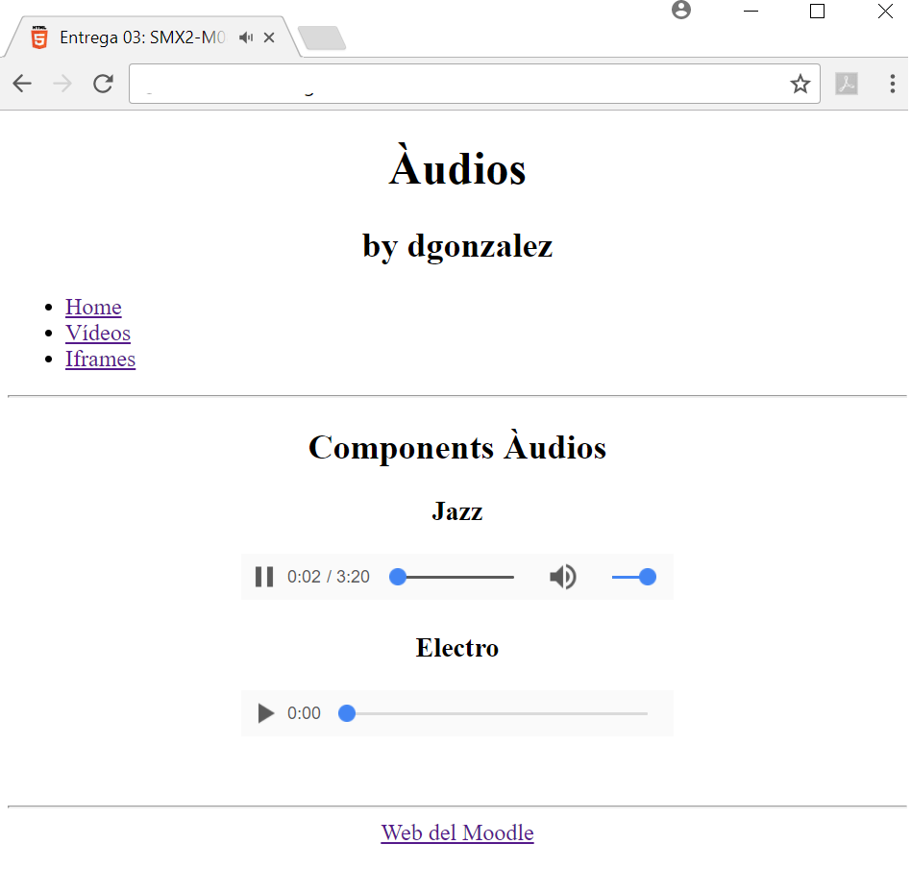

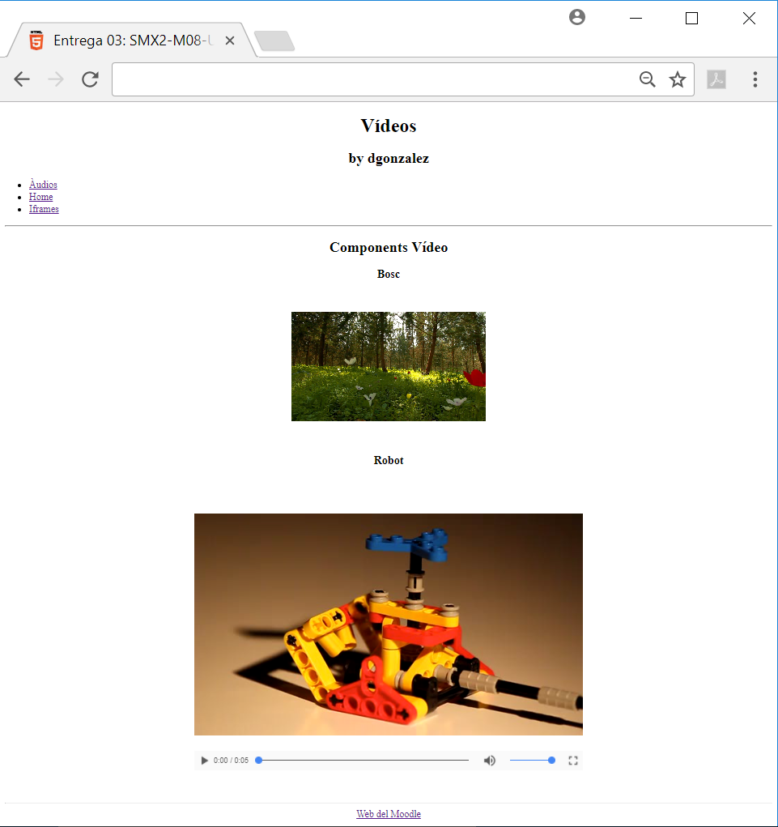

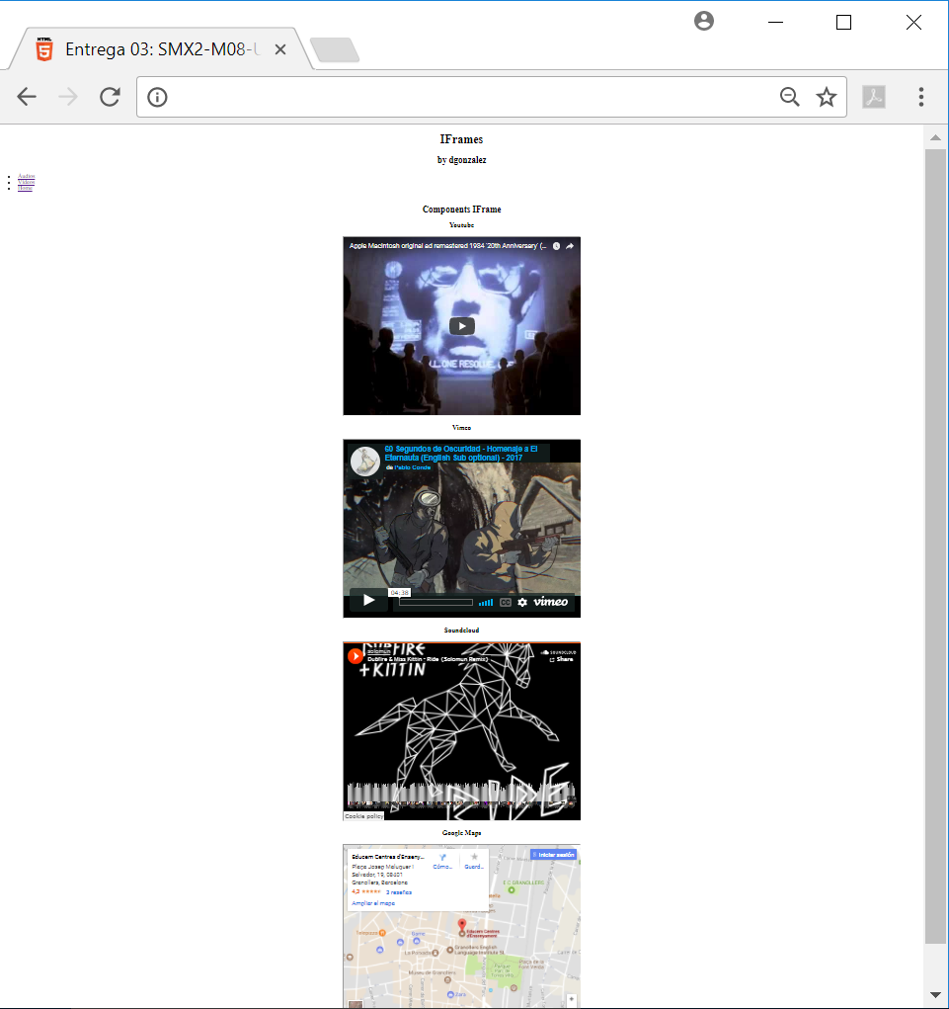

La pràctica ha de fer ús de tot el que hem vist fins ara i ha d’incloure la informació de metadades, títol i icona pel navegador. També s’ha d’estructurar en les seccions indicades.

Pel que fa als àudios s’han d’implementar com s’indica al esborrany d’estructura i el mateix pel referent a vídeos i iframes.

El codi de la pàgina web també ha d’incloure comentaris que serveixin per facilitar la lectura del codi font, aquests no els veurà l’usuari com és normal.

Per últim, no t’oblidis d’identar correctament el codi (es tindrà en compte en la puntuació) ni d’incloure la informació de meta-dades com són: autoria, descripció, títol, paraules claus, codificació de caràcters (la que hagis fet servir per desar el fitxer).

Per ajudar-te pots consultar l’especificació html5: <http://www.w3.org/TR/html/> , el llistat de tags <https://www.w3schools.com/tags/>, revisar el capítol 2 del llibre de text o inspeccionant el codi html d’altres webs.

